Выявление склонности к перегреву в сталях типа Х2Г2С2МФ
Гребенкин Р.Д., Юрченко А.Н., Гулин Е.А.
Студент
Пермский Национальный Исследовательский Политехнический Университет Механико-технологический факультет, Пермь, Россия
E-mail: Repikhs@gmail.com
В настоящее время проводится разработка новых бейнитных сталей. Однако, все новые стали требуют многостороннего исследования. Особенно, если эти стали планируется внедрять для производства ответственных деталей конструкций и механизмов. Одной из составных и базовых частей исследования является анализ склонности сталей к перегреву. В рамках такого анализа изучается влияние температуры нагрева и времени выдержки на размер зерна. Выбор температуры нагрева и времени выдержки оказывает особое значение на энергосбережение и дальнейшее проведение режимов термической обработки для достижения необходимого комплекса механических свойств.
При исследовании стали с нагревом на различные температуры при постоянном времени выдержки, можно определить температуру, при которой будет образовываться новый комплекс зерен с меньшим размером, такое явление говорит о том, что в данном интервале температур идет процесс рекристаллизации. Так же для каждой стали имеется критическая температура, после которой начинается ускоренный рост зерна, а данный процесс называется перегревом. Базовым параметром структуры является размер аустенитного зерна, для определения которого существуют методики, приведенные в ГОСТ 5639-82. В работе были проведены исследования зеренной структуры сталей 29Х2Г2С2МФ и 44Х2Г2С2МФ после нагрева на температуры 900-1200 ℃ и выдержках 15, 30, 60 минут при каждой температуре.
На рисунке 1 показан пример зеренной структуры стали 29Х2Г2С2МФ, а также графическая зависимость размера зерна от температуры нагрева при постоянном времени выдержки (15 мин) для двух сталей. При выявлении зерна было замечено, что в обеих сталях до температуры нагрева, выше которой происходит ускоренный рост зерна, наблюдается разнозернистая структура. Типичный пример такой структуры представлен на рисунке 1, а. Средний размер бывшего аустенитного зерна в обеих сталях варьируется в пределах от 10-20 до 40-50 мкм в зависимости от температуры нагрева и времени выдержки. При построении зависимостей, пример которых показан на рисунке 1, б, можно определить температуру рекристаллизации, а также склонность сталей к перегреву. В данном случае после выдержки 15 минут при каждой из температур в стали 29Х2Г2С2МФ температура рекристаллизации зафиксирована на уровне 1000℃, а в стали 44Х2Г2С2МФ – на уровне 1050 ℃. Склонность сталей к перегреву существует, но только при достаточно высоких температурах (выше 1100-1050 ℃).

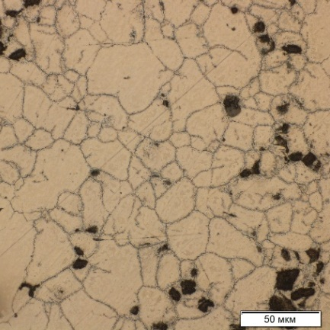
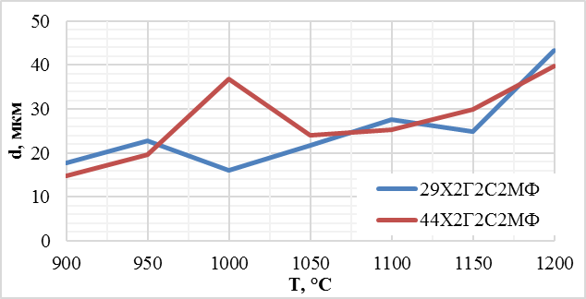
а
б
Рисунок 1. Зеренная структура стали 29Х2Г2С2МФ при Т_{нагр} = 950°C (а) и зависимость роста зерна от температуры нагрева в сталях 29Х2Г2С2МФ и 44Х2Г2С2МФ (б).

